Конспект

непосредственно-образовательной деятельности
по познавательному развитию ( ФЭМП)
в логопедической старшей группе для детей с общим недоразвитием речи
тема: «Измерение длины с помощью условной мерки»

подготовила воспитатель
первой квалификационной категории
Фенина Татьяна Викторовна

Ст. Староминская
2014 г.

ПРОГРАММНЫЕ ЗАДАЧИ:
1. Учить детей измерять длину предметов с помощью условной мерки.
2. Продолжать учить воспроизводить группу, в которой на один элемент
больше или меньше, чем в другой, получать равенство из неравенства
3.Развивать представление о последовательности дней недели.
4.Совершенствовать умение ориентироваться в пространстве; понимать смысл пространственных отношений (впереди, сзади под, за и т.д.).
5.Закрепить счет предметов, читать числовые карточки и воспроизводить количество звуками.
6.Развивать творческое воображение, логику мышления, развивать мелкую и общую моторику.
7.Добиваться от каждого ребенка умение делать длительный, непрерывный, направленный выдох.
8.Учить образовывать прилагательные от существительных.
Коррекционно-развивающие задачи: активизировать словарь по лексической теме; упражнять в согласовании прилагательных с существительным, в употреблении предлогов; развивать силу и направление выдоха.
Воспитательные задачи: воспитывать дружеские отношения, умение выслушивать мнение других детей.
МАТЕРИАЛ: макет дороги в лесу, Маша, рабочие тетради по математике, условные мерки, мячи, карточки, кружки, игрушки щенков, мягкие игрушки, музыкальные инструменты, птички из бумаги , мультимедиа.

ХОД:
Воспитатель:
Ребята, сегодня нам доставили телеграмму: Фея из волшебной страны Математики приглашает нас в гости. Давайте выберем такой вид транспорта, который позволит нам быстро добраться к Фее и вовремя вернуться домой. Чтобы узнать на каком виде транспорта мы будем путешествовать, нам надо отгадать загадку.
- Чудо птица, алый хвост,
Прилетала в стаю звёзд. (ракета)
Воспитатель: На каком виде транспорта мы будем путешествовать?
Дети:на ракете.
Воспитатель: Садитесь поудобнее, полетели. Остановка. Ребята, в какую сказку мы попали?
Дети: «Маша и Медведь»
Воспитатель: Маша шла к дому Медведя и присела отдохнуть. Помогите определить длину дороги к дому Медведя. Что для этого нужно сделать?
Дети: Измерить длину дороги.
Воспитатель: Чем измерить?
Дети: Линейкой.
(дети пытаются измерять линейкой). Линейкой измерять неудобно. Линейка прямая, а дорога с поворотами, изгибистая.
Воспитатель: Как же нам определить длину дороги?
Дети: измерить четвертью.
(дети пытаются измерить четвертью)
Дети: измерить четвертью неровную дорогу невозможно.
Воспитатель: Чем же нам измерить длину дороги?
Дети: шнурком или ленточкой.
Воспитатель: Давайте измерим дорогу шнурком.
(дети измеряют )
Воспитатель: Какая длина дороги?
Дети: 4 условные мерки.
Воспитатель: Чем мы измеряли дорогу? Почему мы смогли измерить дорогу шнурком?
Дети: Шнурок мягкий, хорошо гнётся.
Воспитатель: Ребята, нам ещё нужно выполнить задание. Сядьте правильно, выпрямите спинку. Посмотрите на картинку, на которой машины едут в гараж. Как нам определить какая дорога длинная, короче и самая короткая?
Дети: Нужно измерить.
Воспитатель: Чем мы можем измерить дорогу?
Дети: ленточками.
Воспитатель: Почему нельзя измерить линейкой, полоской?
Дети: (ответы)
Воспитатель: Давайте сначала сравним ленточки по длине.
(дети сравнивают)
Воспитатель: Какого цвета ленточка самая длинная? Немного короче? Короткая?
Дети: (ответы)
Воспитатель: Теперь с помощью ленточек определите длину дорог.
( дети выполняют задание)
Воспитатель: Где находится машина, которая едет по длинной дороге? Немного короче? короткой?
Дети: (ответы)
Воспитатель: Какой ленточкой измеряли дорогу?
Дети: (ответы)
Воспитатель: Вот вы с помощью ленточек условных мерок определили длину дорог. Хорошо измеряли ленточкой длину дороги Данил, Саша. Правильно определили ,где находятся машины Богдан, Соня. С помощью шнурка, используя метки, правильно измерили длину дороги к дому Медведя Саша и Кира. Хорошо справились с заданием.
Воспитатель: Продолжаем путешествие. Остановка «Магазин» . Посмотрите, что это за табличка на двери?
Дети: Это расписание работы.
Воспитатель: Ребята, я сейчас прочту не выходной ли в магазине?. Здесь написано – выходной воскресенье. А какой день недели сегодня?
Дети: (ответы)
Воспитатель: Какой день недели был вчера?, какой будет завтра?, какой день наступит после четверга?. (повторяем все дни недели). А теперь мы можем пройти в магазин.
Задание 1. «В магазине игрушек»
- Сколько игрушек на каждой полке?
- Каких игрушек поровну (больших или маленьких)?
- Найдите 2 одинаковые игрушки (указать).
- Найдите похожие, но не одинаковые игрушки. Чем они отличаются?(сл.1)

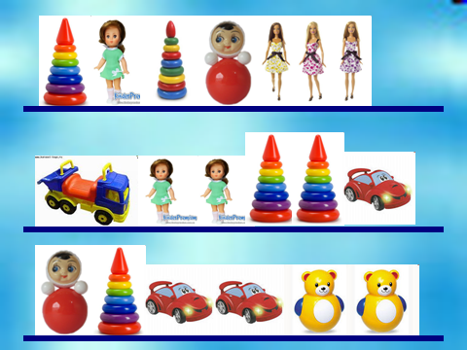
Сл.1

Задание 2 - Д/и «Четвёртый лишний»
Надо внимательно рассмотреть картинку. На ней три предмета схожие между собой. Их можно назвать одним словом, четвёртый предмет к ним не походит. Назовите (или покажите) неподходящий предмет и объясните почему. А теперь скажите, какая она по счёту: слева направо, справа налево?(сл.3,4,5)
Сл. 3Сл.4
сл.5
Воспитатель: Посмотрите, какие красивые мячи давайте их купим, но вначале определим в какой сетке больше мячей и каких?(2 сетки с мячами 6 больших и 7 маленьких мячей)
Дети: Больших мячей больше.
Воспитатель: давайте сосчитаем и большие и маленькие мячи. (Дети считают)
Дети: Больших мячей 6, а маленьких 7. Маленьких мячей больше. Больших мячей на 1 меньше, а маленьких на 1 больше.
Воспитатель: Как можно доказать, что 7 больше 6 на 1, а 6 меньше 7 на 1.
Дети: Мячи положить парами. (Дети пытаются, но мячи катаются)
Воспитатель: Как же нам доказать?
(дети предлагают варианты)
Воспитатель: Давайте заменим мячи кружками.
Дети: большие кружки будут большими мячами, а маленькие кружки маленькими мячами.
Воспитатель: Сколько надо взять больших кружков, а сколько маленьких?
Дети: Больших 6, а маленьких 7. (Дети выкладывают на наборном полотне)
Воспитатель: Выкладываем так, чтобы было видно, каких кружков больше, точно один под одним. Так каких же мячей больше?
Дети: Больше маленьких на один, а больших меньше на один.
Воспитатель: Как сделать, чтобы мячей было поровну?
Дети: Можно добавить 1большой кружок или убрать 1маленький. (Устанавливаем равенство двумя способами, так же и с мячами.)
ФИЗМИНУТКА
Буратино потянулся, Чтобы ключик нам достать,
Раз нагнулся, Нужно на носочки встать.
Два нагнулся.
Руки в стороны развел
Видно ключик не нашел.
Воспитатель: Посмотрите сколько мягких игрушек, давайте купим их.
(Игрушки стоят на полу на расстоянии друг от друга)
Саша встань впереди слона, Соня встань между волком и белкой, Данил встань за обезьяной, Кира, а ты присядь под грибком и т.д. (Дети отвечают кто, где стоит, и берут свою игрушку)
Воспитатель: Ребята, посмотрите какие красивые птичке на ветках, их тоже можно купить. Я буду говорить, какой рукой можно достать птичку и назвать ее. Данил, достань птичку левой рукой.
Данил: Я достал воробья (и так все дети).
Воспитатель: Поставьте птичек на край стола и по сигналу «птички полетели» подуйте на них, птички слетают со стола. (Воспитатель следит, чтобы дети не надували щеки). Молодцы щеки не надували, все птички слетели со стола, а это значит, мы их купили.
Воспитатель: Ребята. Вы хотели бы купить музыкальные инструменты?
Дети: Нам они нужны для нашего оркестра.
Воспитатель: Посмотрите, на каждом инструменте есть цена (числовая карточка) Вам надо издать столько звуков, сколько изображено треугольников. (сл.6,7,8,9,10)
(сл.6)
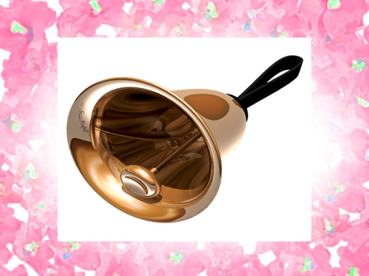
(сл.7)

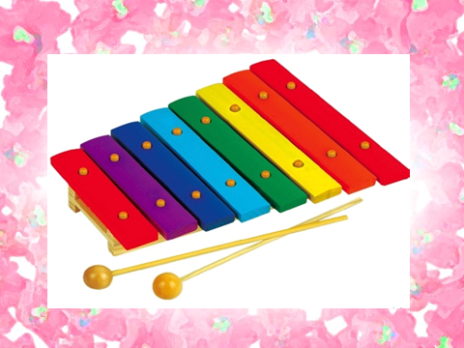
(сл.8)

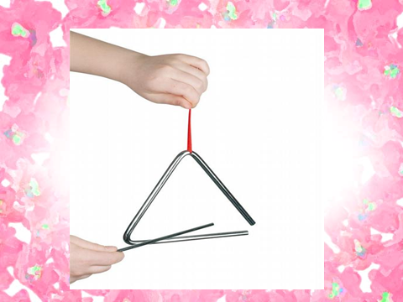
(сл.9)

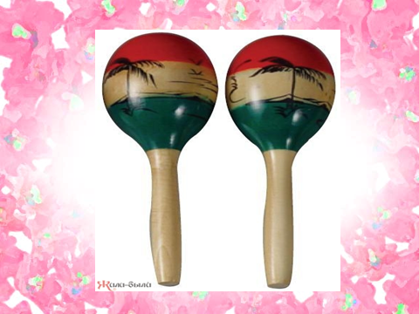
(сл.10)
Соня, какой инструмент хотела бы купить?
Соня: Я хочу купить металлофон. Он стоит семь звуков. (Выполняет)
Кира: Я хочу купить маракас, он стоит девять звуков. (Выполняет) и т.д.
Воспитатель: Ребята, какие молодцы теперь у нас есть все инструменты для оркестра.
Воспитатель: Вот какие вы знатоки математики .
Наше путешествие по магазину закончено. Все покупки забираем с собой. Садимся в ракету и возвращаемся в детский сад.

